
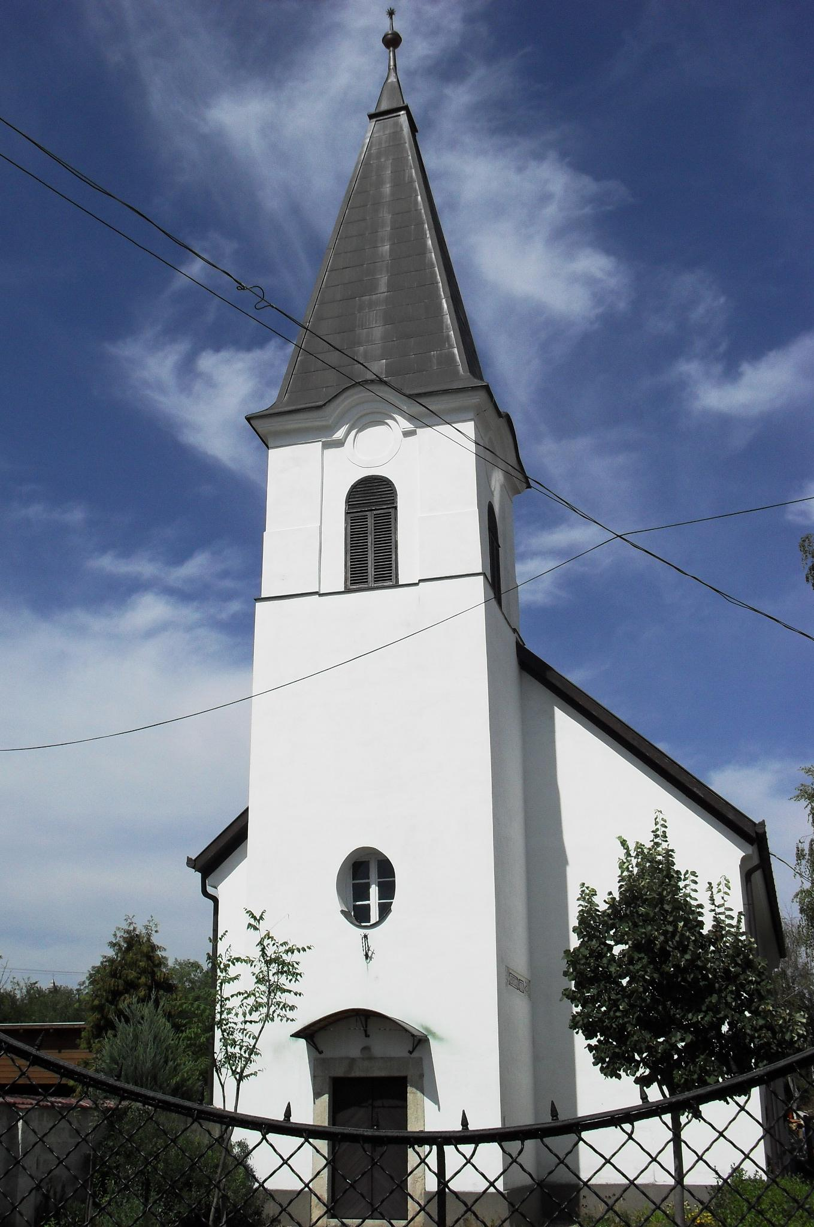
ÚTRAVALÓ
Gyúrói Református Egyházközség
III. évf. 31. szám 2014. július 6.
____________________________________________________________________________________

Különleges erőforrás

„Boldog az az ember, akinek te vagy ereje.” Zsoltárok 84
Olvasmány: 2 Kor 4,6-18

Az elmúlt időszakban sokszor hallottunk híradásokban a Paksi Atomerőmű bővítésének kérdéséről, és ezzel kapcsolatban arról, hogy milyen módon lehet biztosítani megfelelően az ország energiaellátását. Valóban egy kulcsfontosságú gazdasági létkérdés, hogy milyen erőforrásaink vannak, és azokat hogy használjuk fel. Igaz ez személyes életünkben is, amikor erőnk teljében még talán nem is figyelünk erre, csak amikor már a baj jelei mutatkoznak – de lehet, hogy már késő?
Honnan van az erő? Mi az az erőforrás, amire támaszkodik életünk? Ha az igére nézünk, itt az Istenben bízó ember különleges erőforrásáról olvasunk. Először is a feltöltődés helyéről. A zsoltáros vágyódik az Isten szent helye után. Kívánkozik az Isten hajlékába, nem tud meglenni nélküle, mert számára ez a feltöltekezés helye. De nem azért, mert olyan szép, szentséggel teli épület ez; nem azért, mert ott volnának az ő barátai és családtagjai, akik között jó lenni. Egyetlen oka az ő vágyódásának: Isten jelenléte, amelyet az ő szent helyén tapasztal meg leginkább.
Ezen a helyen töltekezik meg új erőkkel. Valahol a vasárnapi istentiszteletet egy benzinkútként ábrázolták, ahol fel lehet tankolni az útra. Hasonló az a kép, amit a zsoltáros a saját korából hoz, amikor forráshoz hasonlítja a feltöltekezés helyét. Ez a forrás újult erőt és felfrissülést hoz az ember számára. De nem is akárhogy: ez a forrás Isten erejét közvetíti számunkra. Gondoljuk csak el, Jézus a maga csodáival, életújító gyógyításaival Isten erejét közvetítette. Erről számol be más módon az ószövetségből megszólaló zsoltár is. És mi is tapasztaltuk már ezt, hogy igéjében útmutatást, vigasztalást, bátorítást ad. Isten az ő felkentjére néz (10), Jézusért nekünk is adja az ő erejének hatalmas forrását.
Isten saját magából, saját erejéből ad: Isten ereje munkálkodik bennünk. Isten nem a mi pozitív energiáinkat próbálja felszínre hozni, azzal hamar kiapadna ez a forrás. Ő maga a forrás. Az erő, amivel mehetünk, nem tőlünk van. Ahogy a megváltás sem a mi erőnkből van, és az üdvösség sem. Isten „nap és pajzs, kegyelmet és dicsőséget ad” (12) Ő világosítja meg a mi életünket, Ő a mi számunkra olyan erőforrás, melynek soha sem érhetünk a végére. Az ő ajándéka ez, melyet megad ma is! Boldog az az ember, akinek Uram, te vagy ereje! Ámen.

HIRDETÉSEK

1. Alkalmak
A most kezdődő héten tartjuk a gyermekhetet Gyülekezeti Házunkban. Az előkészületek szépen zajlanak. A gyermekekkel való munkában 12 felnőtt és 8 ifjú segítségünk van, a konyhai feladatok ellátására is szép számmal jelentkeztek már. Öröm azt látni, hogy legalább annyi segítő kezet megmozgat a hét, ahány gyermek lesz közöttünk. Továbbra is köszönettel vesszük, ha valaki javaiból, idejéből tud áldozni e célra!
Gyülekezeti alkalmunkként tartjuk számon, a pénteken 15 órakor kezdődő táborzáró áhítatot és gálaműsort, melyre a gyülekezet minden tagját szerezettel várjuk. Illetve vasárnap az istentiszteleten is a gyermekhét jegyében leszünk együtt. Mindkét alkalmat szeretetvendégséggel zárjuk.

2. Visszatekintés
Az első nyári hónapra tekinthetünk vissza ma a gyülekezet közösségében. Pünkösd ünnepére, az iskolai tanév zárására, és a nyár első heteire.
Június elsején hittanévzáró napot tartottunk, mely sokakat megmozgatott, mind a templomban, mind az ebéden teltházzal lehettünk együtt; bízva abban, hogy az ilyen alkalmak építik közösségünket.
A pünkösdi gyülekezeti alkalmainkat szerény létszám mellett tartottuk, külön érdekessége volt ünnepünknek a Bibliás könyvbemutató. Az ünnepet követően a nyári rend szerint vasárnapról vasárnapra találkozhattunk, közben zajlott a gyermekhét előkészítése, szervezői megbeszélésekkel.
Anyagi ügyeinket tekintve mérsékeltebb hónapot zártunk, több volt a kiadásunk, mint a bevételünk. EFJ: 25.000 Ft Perselypénzünk 85.000 Ft, Támogató persely gyermekhétre: 52.885 Ft, Adományok: 34.000 Ft
Kiadásaink mintegy 300.000 Ft-ot tettek ki ebben a hónapban.
Köszönjük a gyülekezet tagjainak, akik folyamatos áldozathozatalukkal segítik az Isten ügyének munkáját. Az Úr adjon kitartást nekünk ebben is!
A mi Urunk Jézus legyen gyülekezetünk és életünk őriző pásztora!

